韩陵镇人大代表集思广益新思路
维护人居环境新成果
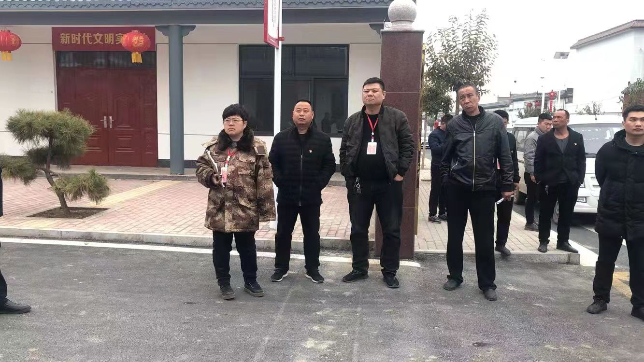
3月14日，为了巩固人居环境治理成果，发挥长效机制，采取周观摩制度，镇纪委进行不定时暗访通报督导，责令限期整改。从而以高标准高要求迎接国家创卫复审工作，韩陵镇组织人大代表履职打分评比，进行逐村人居环境观摩。为充分发挥人大代表监督作用。
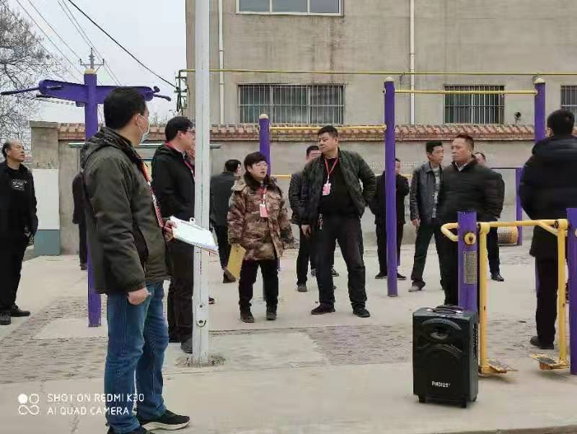
人大代表逐村对四好公里、卫生死角、村环境整治等方面进行认真检查的同时，由村支部书记进行汇报今年村内建设工作计划，代表们现场打分。
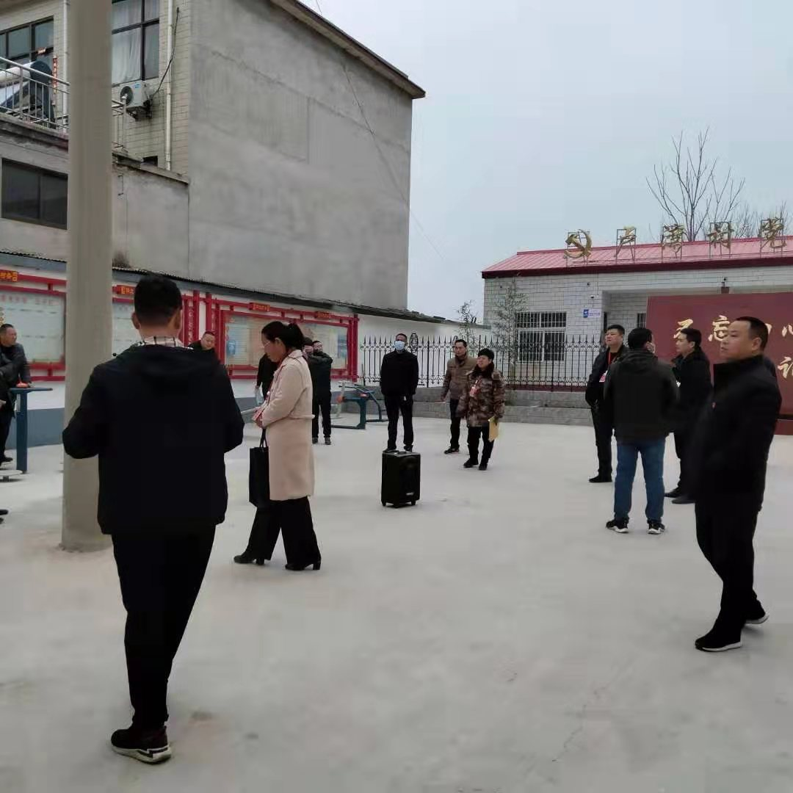
现场观摩点评结束后，人大代表和镇纪委汇总评比结果，进行前三后三奖惩办法，激励各村将人居环境整治工作常态化，构建产业兴旺、城乡融合新韩陵，生态宜居、文明和谐新家园。

